SpringSecurity开发入门以及执行流程介绍
一．简介： 2
二．原理： 2
三．应用场景： 2
四．例子实现： 2
五． 认证流程 6
六． 常见类 8
org.springframework.security.core.userdetails.User 8
UsernamePasswordAuthenticationToken： 8
org.springframework.security.authentication.ProviderManager： 8
参考文档： 9

一．简介：
SpringSecurity是一个基于Spring生态圈，提供安全访问控制解决方案的框架。包括用户认证和用户授权两个部分，用户认证指的是验证某个用户是否为系统中的合法主体，也就是说用户能否访问该系统，用户授权指的是验证某个用户是否有权限执行某个操作。

二．原理：
在JavaWeb工程中，一般使用Servlet过滤器（Filter）对请求进行拦截，然后在Filter中通过自己的验证逻辑来决定是否放行请求。同样，SpringSecurity也是基于这个原理，它提供一套过滤器链，通过不同过滤器对请求进行拦截。

三．应用场景：
假设系统中有两种角色ROLE_ADMIN和ROLE_USER，它们分别表示管理员和用户角色，拥有ROLE_ADMIN角色的用户可以访问管理员和用户页面，而只拥有ROLE_USER角色的用户只能访问用户页面，当然有些页面或URL只要用户已登录就都可以访问，下面我们结合SpringSecurity来实现这个例子。

四．例子实现：
①创建SpringBoot WEB工程，项目结构如下：
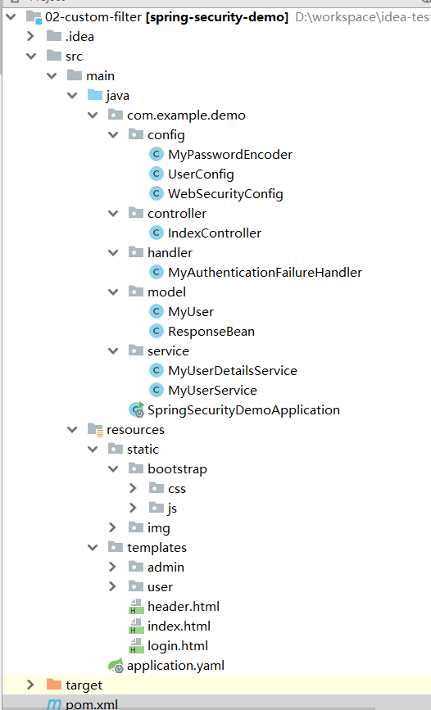
添加SpringSecurity和本例中使用的模板引擎Thymeleaf的依赖。
②定义配置文件
SpringSecurity对WEB工程提供了专门的接口WebSecurityConfigurer用于配置安全方案，并且在这个接口的定义上提供了一个抽象类WebSecurityConfigurerAdapter，开发者通过继承它就能得到SpringSecurity默认的安全功能。
@EnableWebSecurity
public class WebSecurityConfig extends WebSecurityConfigurerAdapter {
@Autowired
private MyUserDetailsService myUserDetailsService;
/**
* 用于配置用户具体权限
*
* @param auth
* @throws Exception
*/
@Override
protected void configure(AuthenticationManagerBuilder auth) throws Exception {
/**
* 定义一个密码编码器,采用单向不可逆的加密方式
* 用于对用户输入的密码进行加密并与存储的密码进行对比（SpringSecurity5 中必须使用）
* 由于在这个例子中我们使用的是明文，所以其实这个密码编码器并没有做什么事情
*/
PasswordEncoder myPasswordEncoder = new MyPasswordEncoder();
//定义用户名，密码，以及用户对应权限等
auth.userDetailsService(myUserDetailsService).passwordEncoder(myPasswordEncoder);
}
/**
* 用于配置具体需要拦截的请求
*
* @param http
* @throws Exception
*/
@Override
protected void configure(HttpSecurity http) throws Exception {
http
.authorizeRequests()
//允许访问静态资源
.antMatchers("/bootstrap/**", "/img/**").permitAll()
//登录登出页不做拦截
.antMatchers("/login", "/logout").permitAll()
//index页和user下页面需要USER 或 ADMIN 角色才可以访问
.antMatchers("/index", "/user/**").hasAnyRole("USER", "ADMIN")
//admin下页面需要 ADMIN 角色才可访问
.antMatchers("/admin/**").hasAuthority("ROLE_ADMIN")
//其他任意资源登录认证之后才可访问
.anyRequest().authenticated()
.and()
//配置自定义登录页和登录成功默认跳转页
.formLogin().loginPage("/login").defaultSuccessUrl("/index")
.failureHandler(new MyAuthenticationFailureHandler("/login?error"))
.and()
//配置登出url以及登出成功后的页面
.logout().logoutUrl("/logout").logoutSuccessUrl("/login");
}
}
以上通过@EnableWebSecurity注解就可以启动SpringSecurity，在configure(AuthenticationManagerBuilder auth)方法中我们定义了系统中有哪些合法用户，其中使用到获取用户信息的服务类MyUserDetailsService（以下介绍），configure(HttpSecurity http)方法则定义各种权限可访问的地址（即授权）。
③自定义用户认证服务
SpringSecurity提供了一个UserDetailsService接口，而这个接口只有一个loadUerByUsername方法，通过它可以获取用户信息。
@Component
public class MyUserDetailsService implements UserDetailsService {
@Autowired
private MyUserService myUserService;
@Override
public UserDetails loadUserByUsername(String loginName) throws UsernameNotFoundException {
MyUser myUser = myUserService.getUserWithName(loginName);
if (ObjectUtils.isEmpty(myUser)) {
throw new UsernameNotFoundException("未知用户！");
}
List<SimpleGrantedAuthority> authorities = new ArrayList<>();
authorities.add(new SimpleGrantedAuthority(myUser.getRole()));
User userDetail = new User(loginName, myUser.getPassword(), authorities);
return userDetail;
}
}
通常我们通过数据库读取用户信息，但这里并没有这么做，而是将用户信息定义在配置文件中，并通过MyUserService.getUserWithName方法获取：
##配置用户信息，模拟从数据库中读取用户的情况
users:
userList[0]:
username: admin
password: admin
role: ROLE_ADMIN
userList[1]:
username: user
password: user
role: ROLE_USER
UserConfig.java
@Configuration
@ConfigurationProperties(prefix = "users")
public class UserConfig {
private List<MyUser> userList = Collections.EMPTY_LIST;
public List<MyUser> getUserList() {
return userList;
}
public void setUserList(List<MyUser> userList) {
this.userList = userList;
}
}
④验证：
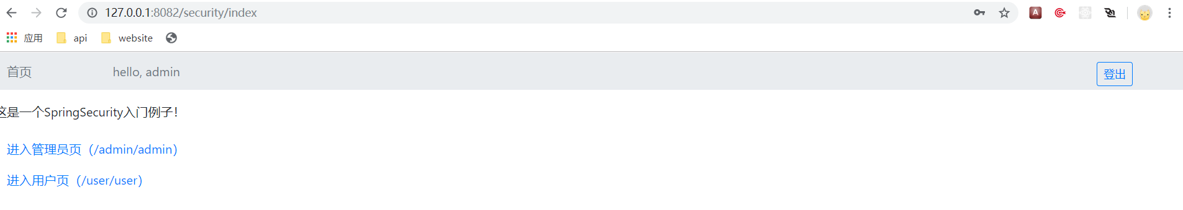
项目地址：git@github.com:husgithub/spring-security-demo.git
- 认证流程
在阐述SpringSecurity权限认证流程之前我们先回想一下刚学javaEE时如何实现登录以及简单的url拦截。
①首先定义一个登录Servlet，在这里实现登录校验，登录成功则将成功实例保存在session中，并跳转到首页（或登录前页面），否则返回错误信息
②定义一个Filter用于拦截未经认证的访问，当用户访问某个url时进入该过滤器，判断session是否存在实例，如果存在则放行，否则跳转到登录页
SpringSecurity认证流程与上述类似，只不过过程更加的复杂，在描述它的执行过程之前先了解下springSecurity定义的过滤器，从上之下表示过滤器执行顺序，官网位置：
https://docs.spring.io/spring-security/site/docs/5.0.0.M1/reference/htmlsingle/#ns-custom-filters 标红的过滤器需要重点关注
Alias | Filter Class | Namespace Element or Attribute
CHANNEL_FILTER | ChannelProcessingFilter | http/intercept-url@requires-channel
SECURITY_CONTEXT_FILTER | SecurityContextPersistenceFilter | http
CONCURRENT_SESSION_FILTER | ConcurrentSessionFilter | session-management/concurrency-control
HEADERS_FILTER | HeaderWriterFilter | http/headers
CSRF_FILTER | CsrfFilter | http/csrf
LOGOUT_FILTER | LogoutFilter | http/logout
X509_FILTER | X509AuthenticationFilter | http/x509
PRE_AUTH_FILTER | AbstractPreAuthenticatedProcessingFilter Subclasses | N/A
CAS_FILTER | CasAuthenticationFilter | N/A
FORM_LOGIN_FILTER | UsernamePasswordAuthenticationFilter | http/form-login
BASIC_AUTH_FILTER | BasicAuthenticationFilter | http/http-basic
SERVLET_API_SUPPORT_FILTER | SecurityContextHolderAwareRequestFilter | http/@servlet-api-provision
JAAS_API_SUPPORT_FILTER | JaasApiIntegrationFilter | http/@jaas-api-provision
REMEMBER_ME_FILTER | RememberMeAuthenticationFilter | http/remember-me
ANONYMOUS_FILTER | AnonymousAuthenticationFilter | http/anonymous
SESSION_MANAGEMENT_FILTER | SessionManagementFilter | session-management
EXCEPTION_TRANSLATION_FILTER | ExceptionTranslationFilter | http
FILTER_SECURITY_INTERCEPTOR | FilterSecurityInterceptor | http
SWITCH_USER_FILTER | SwitchUserFilter | N/A
5.1授权流程
以下是用户在未登录情况下访问admin页面时springSecurity内部执行流程：
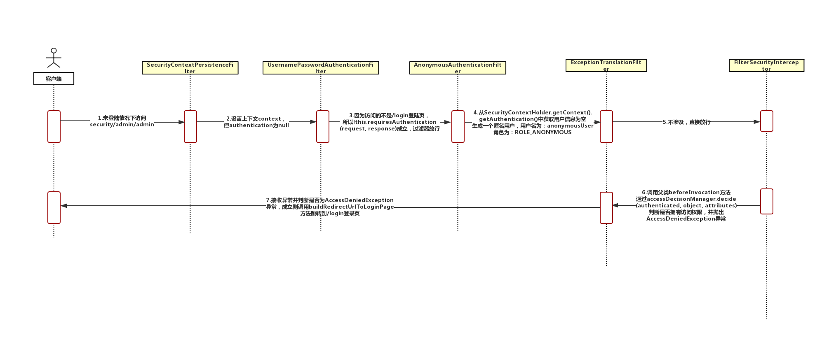
这里我们重点关注FilterSecurityInterceptor，
其中this.accessDecisionManager.decide(authenticated, object, attributes)第一个参数为用户实际权限对象，第三个参数为我们配置的权限，如果在实际权限中可以找到访问某URL的角色则验证通过并放行。
5.2认证流程
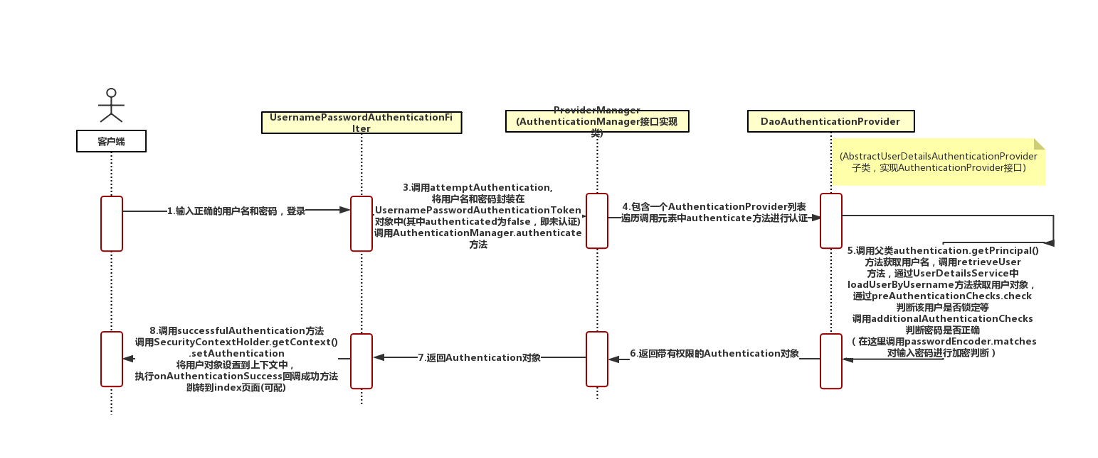
- 常见类

org.springframework.security.core.userdetails.User
private String password; //密码
private final String username; //用户名
private final Set<GrantedAuthority> authorities; //权限集合
private final boolean accountNonExpired; //用户是否过期
private final boolean accountNonLocked; //是否锁定
private final boolean credentialsNonExpired; //用户密码是否过期
private final boolean enabled; //账号是否可用
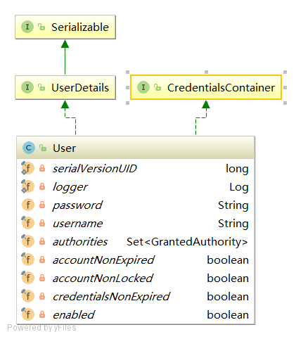

UsernamePasswordAuthenticationToken：
用于验证时保存用户名密码等信息，其中authorities为权限信息，authenticated表示是否已认证，principal可以理解为用户名，credentials可以理解为密码。
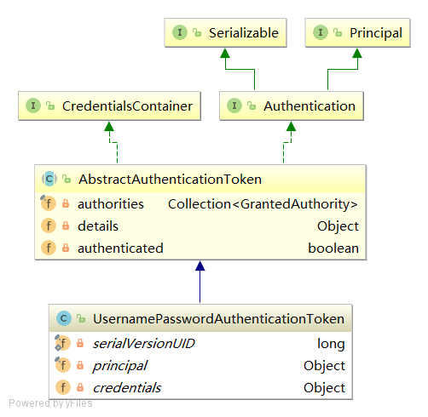

org.springframework.security.authentication.ProviderManager：
它是 AuthenticationManager 的一个实现类，提供了基本的认证逻辑和方法；它包含了一个 List<AuthenticationProvider>对象，通过 AuthenticationProvider 接口来扩展出不同的认证提供者(当Spring Security默认提供的实现类不能满足需求的时候可以扩展AuthenticationProvider 覆盖supports(Class<?> authentication)方法)
org.springframework.security.authentication.dao.AbstractUserDetailsAuthenticationProvider：
这是认证逻辑具体实现方式的类，实现了AuthenticationProvider接口，默认是根据用户名和密码进行认证，这是基础的表单认证方式，假设现在需要根据用户手机号和短信验证码进行验证，那么就需要用户自定义AuthenticationProvider 进行逻辑判断了。
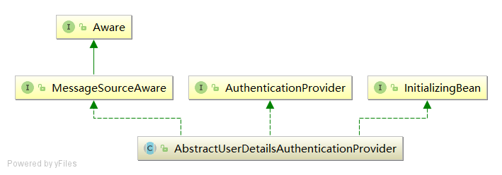

参考文档：
https://blog.csdn.net/liushangzaibeijing/artiUsernamePasswordAuthenticationTokencle/details/81220610
https://mp.weixin.qq.com/s?__biz=MzAxODcyNjEzNQ==&mid=2247484740&idx=2&sn=0fcbc64700688eb84b0956477078031c&chksm=9bd0a8dcaca721cafa6ce0b6eea05c68fba58481ababd25a1408dea5dad71945fbbf5e50b85e&scene=21#wechat_redirect

https://zhuanlan.zhihu.com/p/32954654

